Памятка для родителей «Игрушки для ребёнка»

Какие игрушки приобретать детям?
- Сюжетно-образные, изображающие людей, животных, предметы труда и быта.
- Двигательные: каталки, коляски, спортивные игрушки.
- Строительные наборы.
- Дидактические: разборные башенки, пирамидки, настольно-печатные игры, мозаики.
- 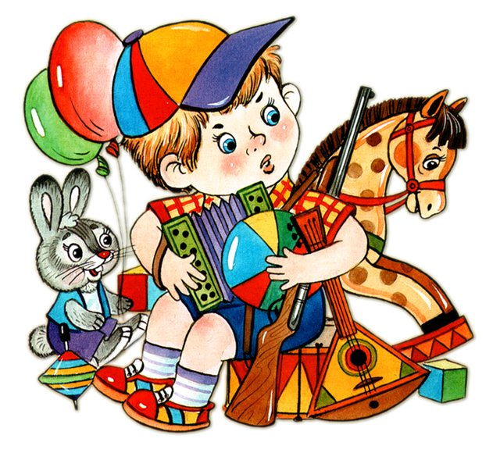Полуготовые игрушки, которые можно доделать самому ребёнку.

Чтобы ребёнок с желанием убирал игрушки…
- Отмечайте его трудолюбие, выдумку.
- Можно предложить ему помощь «Разреши, помогу!»
- Изо дня в день придерживайтесь одних и тех же требований: «Нельзя идти гулять, не положив игрушки на место».
- Не должно быть обилия игрушек.
- Сбор игрушек можно обыграть незатейливым сюжетом, придумав какое – нибудь забавное обоснование для этого нужного дела.
- Помочь ребёнку: «Трудно тебе – я пришла на помощь. Будет трудно мне – ты поможешь!», но при этом не делать за малыша то, что он может сделать сам.

Автор составитель: Прянишникова А.А.

